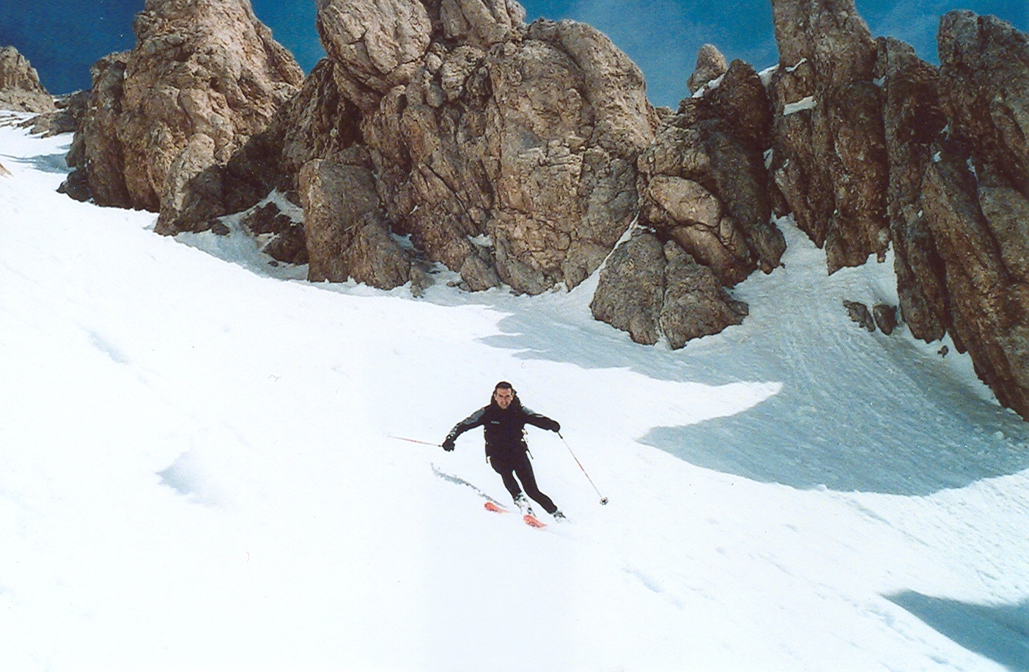



Coppa BRUSCH di scialpinismo

“1° Trofeo città di Tagliacozzo”

Il 30 dicembre p.v. la Scuola di scialpinismo “Rosa dei Venti di Tagliacozzo”, coadiuvata dalla “Sezione del Club Alpino Italiano di Carsoli”, dallo “Sciclub Marsica e dal “Comitato scialpinisti del centro Italia”, organizza il 1° trofeo di scialpinismo su indicato. La gara, valevole per il campionato di scialpinismo della FISI (Federazione Italiana Sport Invernali) per il centro Italia, si terrà sugli impianti sciistici di Marsia, in notturna, lungo un itinerario illuminato, alla partenza così come all’arrivo, da fiaccole e da luci artificiali. Alla gara sono attesi all’incirca 80 – 100 atleti e, vista la serata particolare compresa nelle festività natalizie, da un nutrito numero di accompagnatori e, si spera, di spettatori. L’evento, unico nel suo genere per il nostro territorio, è inserito in un calendario invernale di dodici gare che si svolgeranno, più o meno con le stesse modalità, in altrettante importanti e blasonate stazioni invernali del centro Italia. Una gara di tale importanza per una disciplina sportiva invernale, manca dal nostro territorio da circa trenta anni. Per questo motivo e per le importanti ricadute promozionali che l’evento può rappresentare per il nostro comune, il comitato organizzatore sta investendo notevoli energie per la sua migliore riuscita. L’evento, infatti, sarà organizzato dai promotori come una sorta di festa della neve, con allestimento di un parterre di richiamo, musica e bevande calde per gli spettatori e una cena presso il ristorante “La Capannella” dove poter riunire tutti i partecipanti e premiare gli atleti in quella che, si spera, sarà una piacevole serata di sport e di festa. Completerà il cartellone una passeggiata non competitiva sullo stesso itinerario per gli amanti delle racchette da neve (ciaspole). Quest’ultima iniziativa, giunta alla quarta edizione a Marsia, servirà per lancio della gara agonistica con ciaspole da neve da tenersi nel mese di febbraio p.v. Siete invitati a partecipare numerosi.

